TWP-W196超声探伤及超声特性综合实验仪

超声探伤及超声特性综合实验仪是一种基于脉冲反射式超声波探伤原理的实验仪器，利用该实验仪学生不仅可以理解超声探伤的原理，了解探头性能的测量方法，还能结合实际试样测量材料的性能并学习探测工件中缺陷的位置。

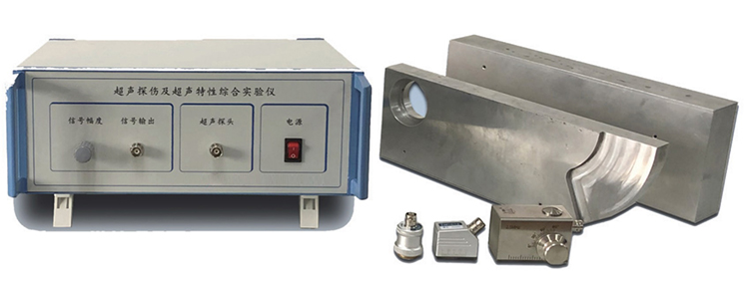
（示波器自配）
技术参数:
1.脉冲形式:负脉冲
2.发射强度:350V
3.重复频率:500Hz左右
4.输出信号:最大限幅士10V，输出幅度连续可调

主要实验项目：
1.理解超声波探头的指向性，掌握超声波探测原理和定位方法；
2.测量探头的性能（延时、扩散角、Kffi）；
3.利用直探头测量纵波在铝试块中的声速、波长及频率；
4.利用斜探头测量横波在铝试块中的声速、波长及频率；
5.利用可变角探头观测超声波的反射、折射和波型转换（即横波、纵波、表面波之间的转换）；
6.测量固体弹性常数的关系（杨氏模量和泊松系数）；
7.探测较厚工件缺陷的位置及成像原理实验。

